GRUPA 2. Napisz program, który:
(P1) wczyta rzeczywistą liczbę x i wypisze największy sześcian liczby naturalnej nieprzekraczający x.
(P2) dla wczytanych naturalnych a i b (zakładamy spokojnie, że a<b) wypisze w kolejnych linijkach niepodzielne przez 3 wielokrotności piątki z przedziału [a, b), numerując je kolejno.
(Czyli np. dla a=3 i b=20 powinno się wyświetlić: 1. 5
2. 10).
(P3*) stwierdzi, ile liczb z przedziału [12, k] (k podaje użytkownik) ma nieparzystą przedostatnią cyfrę.

GRUPA 1. Napisz program, który
(P1) zliczy, ile jest sześciocyfrowych (= z przedziału [100000, 999999]) sześcianów liczb naturalnych.
(P2) będzie reagował na wprowadzane przez użytkownika liczby naturalne, pisząc „nie”, jeśli jest ona podzielna przez 3, a „OK” i kończąc wczytywanie, jeśli nie.
(Czyli np. może przebiec tak o: 12
nie
27
nie
6
nie
12
nie
13
OK).
(P3*) wypisze wszystkie liczby trójkątne z przedziału (a, b), oddzielając je przecinkami (ale nie stawiając oczywiście przecinka po ostatniej!).
Przypomnienie: liczby trójkątne to sumy kolejnych liczb naturalnych, czyli kolejno 1 (=1), 3 (=1+2), 6 (=1+2+3), 10, ...
(Czyli np. dla a = 3, b = 15,2 napisze „6, 10, 15”).

POPRAWY

Program 1 pisze, ile dzielników naturalnych ma podana przez użytkownika liczba naturalna n.
Program 2 dla podanego x rzeczywistego znajduje sumę naturalnych potęg dwójki, które nie przekraczają x, tj. np. dla x=8 obliczy (i wypisze) wartość 2⁰+2¹+2²+2³.

Program 1 napisze, czy podana przez użytkownika liczba naturalna jest doskonała.
UWAGA! DEFINICJA: liczba naturalna n jest doskonała. ⇔ n jest równa sumie swoich dzielników mniejszych od siebie.
Np. doskonałe są 6 (=1+2+3) i 28 (=1+2+4+7+14).
Program 2 wczyta naturalne a i b i poda, ile liczb pięciocyfrowych daje resztę a przy dzieleniu przez b lub resztę b przy dzieleniu przez a.

Program 3* dla podanych całkowitych a i b wypisuje wyrażenie a*(a+1)+(a+1)*(a+2)+…+(b-1)*b, liczby ujemne otaczając nawiasami, znak równości i jego wartość, tzn. np. dla a=−2, b=1 napisze:
„(-2)*(-1)+(-1)*0+0*1=2”.

EKRANÓWKA 8/10 XII

0. Napisz program drukujący dla podanego n coś, co dla n = 4 wygląda tak: .
4
3 3
2 2 2
1 1 1 1

1 1 1 1
2 2 2
3 3
4

Druga grupa miała takie coś: .

1. Zdefiniuj funkcję f o argumencie naturalnym n, której wartością jest najmniejsza liczba naturalna, której słabnia przekracza n. (Przyp. m? = 1+2+3+...+m). Druga grupa: to samo z silnią.

6. Napisz program, który dla podanego naturalnego n drukuje w kolejnych liniach kolejno: kolejną liczbę naturalną i ∈ [1, n] i najmniejszą liczbę naturalną, której słabnia (druga grupa: silnia) przekracza i. Na ocenę maksymalną nie należy tu używać funkcji ani podwójnej pętli!
0. Napisz program drukujący dla podanych m i n coś, co dla (m, n) = (3, 5) wygląda tak: .
3 6 9 12 15
2 4 6 8 10
1 2 3 4 5

Druga grupa miała takie coś: .
5 4 3 2 1
10 8 6 4 2
15 12 9 6 3

1. Zdefiniuj funkcję f(n) = Twoja liczba lekcji informatyki w n-tym dniu tygodnia, przyjmując numerację: niedziela = 0, poniedziałek = 1, wtorek = 2, ...

6. Zdefiniuj funkcję ile(n), która zwraca liczbę pełnych lat pozostałych do zakończenia wieku zawierającego rok n w roku n.
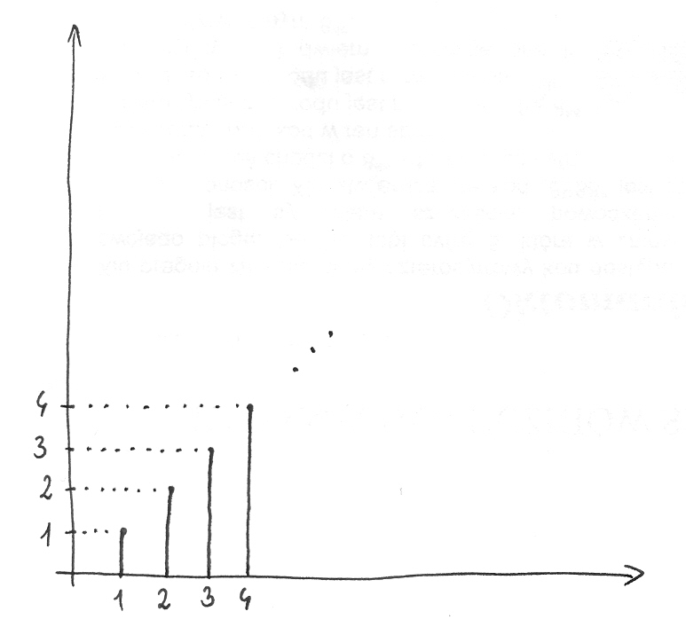
Uwaga: wiek XX zakończył się 31 XII 2000!

Kalkulatorówka 1:
Zad. 2. Poskacz żabą do punktów A(0,0), B(2,0)
i C(0,1), wybierając je z prawdopodobieństwami kolejno: 20%, 60%, 20%.
Zad. 4. Każ swojemu kalkulatorowi zapalać punkty w kwadracie jednostkowym, dopóki 55 z nich nie trafi pod parabolę y = x², a następnie wyświetlić przybliżenie pola obszaru pod tą parabolą, jakie dzięki temu wychodzi.
Zad. 6*. Narysuj n pionowych odcinków rozmieszczonych jak na zamieszczonej obok reprodukcji.

Kalkulatorówka 2
1. Każ żabie skakać o ²/₃ dystansu w kierunku punktów (0,1) i (1,0), wybierając je z równymi prawdopodobieństwami.
2. Napisz program, który będzie losował elementy zbioru {3, 4, 5, …, 13}, dopóki suma wyników losowań nie przekroczy 111, i napisze wówczas, ilu losowań dokonał.
* Narysuj ślad pijaka poruszającego się po sieci kwadratowej. (O pijaku czytaj w zad. G na liście zadań programistycznych).

Wielki Sprawdzian na Pożegnanie z C++

Zad. 0. Pisząc program w pewnym popularnym języku programowania, Hildegarda zdefiniowała funkcję:
int f(int n)
{
if (n>3) return f(n-1)*2-f(n-2)*f(n-2);
else return 123;
}
Ile razy zostanie ona wywołana przy obliczaniu przez program f(6)? Narysuj odpowiednie drzewko.
Zad. 1. Wypełnij losowo 123-elementową tablicę wartościami ze zbioru {2000, 2002, …, 2100} i posortuj ją malejąco. Posortowaną tablicę zapisz do pliku aqq.txt, po jednym elemencie w wierszu.
Zad. 2. W pliku aqq.txt zapisane są w kolejnych wierszach ułożone malejąco pewne liczby całkowite. Nie wiadomo, ile ich jest, ale mimo to napisz program stwierdzający, ile razy (być może 0) podana przez użytkownika liczba występuje w tym pliku. Dobrze by było, żeby program kończył przeglądanie pliku, kiedy nie ma ono już sensu.
Zad. 3*. Dana jest posortowana tablica o n elementach (n nie jest znane, ale można przyjąć, że mniejsze niż 100). Napisz program, który stwierdzi, czy podana przez użytkownika liczba występuje w tablicy (nieważne, ile razy), wykonując jak najmniej porównań.

Zad. 0. Pisząc program w pewnym popularnym języku programowania, Brunhilda zdefiniowała funkcję:
int f(int n)
{
if (n>2) return f(n-2)*2-f(n-1)*f(n-1);
else return 321;
}
Ile razy zostanie ona wywołana przy obliczaniu przez program f(5)? Narysuj odpowiednie drzewko.
Zad. 1. Wypełnij losowo 44-elementową tablicę wartościami ze zbioru {103, 104, …, 123} i posortuj ją malejąco. Posortowaną tablicę zapisz do pliku aqq.txt, po jednym elemencie w wierszu.
Zad. 2. W pliku aqq.txt zapisane są w kolejnych wierszach ułożone malejąco pewne liczby całkowite. Nie wiadomo, ile ich jest, ale mimo to napisz program stwierdzający, ile razy (być może 0) podana przez użytkownika liczba występuje w tym pliku. Dobrze by było, żeby program kończył przeglądanie pliku, kiedy nie ma ono już sensu.
Zad. 3*. Dana jest posortowana tablica o n elementach (n nie jest znane, ale można przyjąć, że mniejsze niż 100). Napisz program, który stwierdzi, czy podana przez użytkownika liczba występuje w tablicy (nieważne, ile razy), wykonując jak najmniej porównań.

Zad. 1. Ciąg c zdefiniowany jest następującym warunkiem rekurencyjnym: $c_{n}=\begin{aligned}\left\{2c_{n−1}, ¬2|n | \right.\end{aligned}$ oraz… No, właśnie: które wyrazy początkowe trzeba zdefiniować, podając ich wartości? Przyjmując, że wszystkie one wynoszą 2, oblicz c₉. Narysuj odpowiednie drzewko.
Zad. 3. Zacznijmy sobie ciąg Tribonacciego również dwójkami (tyloma, ilu potrzeba). Zapisz do pliku t.txt 100 początkowych jego wyrazów, oddzielając je przecinkami (bez przecinaka po ostatnim).
Zad. 5. W pliku qq.txt (przykładowy możesz ściągnąć z http://www.math.uni.wroc.pl/~msliw/) zapisanych jest (dowolnie rozmieszczonych) 15 liczb stanowiących kolejne (wierszami) elementy macierzy 3×5. Zlicz, ile liczb parzystych stoi w jej kolumnach o numerach nieparzystych.
Zad. 6*. Napisz programik, który sprawdzi, ile kolumn tej macierzy wygląda tak samo jak kolumna 0. Uwaga: program powinien być łatwo przerabialny na dowolnie duże macierze i nie powinien wykonywać niepotrzebnie zbyt wielu porównań.

Zad. 1. Ciąg c zdefiniowany jest następującym warunkiem rekurencyjnym: $c_{n}=\begin{aligned}\left\{2c_{n−2}, 2|n | \right.\end{aligned}$ oraz… No, właśnie: które wyrazy początkowe trzeba zdefiniować, podając ich wartości? Przyjmując, że wszystkie one wynoszą 1, oblicz c₉. Narysuj odpowiednie drzewko.
Zad. 3. Zacznijmy sobie ciąg Tribonacciego trójkami (tyloma, ilu potrzeba). Zapisz do pliku t.txt 99 początkowych jego wyrazów, oddzielając je przecinkami (bez przecinaka po ostatnim).
Zad. 5. W pliku qq.txt (przykładowy możesz ściągnąć z http://www.math.uni.wroc.pl/~msliw/) zapisanych jest (dowolnie rozmieszczonych) 15 liczb stanowiących kolejne (wierszami) elementy macierzy 5×3. Zlicz, ile liczb parzystych stoi w jej wierszach o numerach nieparzystych.
Zad. 6*. Napisz programik, który sprawdzi, ile wierszy tej macierzy wygląda tak samo jak wiersz 0. Uwaga: program powinien być łatwo przerabialny na dowolnie duże macierze i nie powinien wykonywać niepotrzebnie zbyt wielu porównań.

